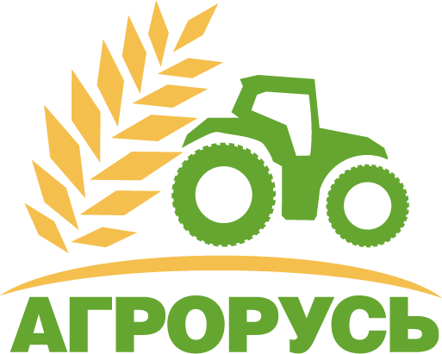

**33-я Международная агропромышленная выставка АГРОРУСЬ приглашает в город на Неве!**

**(Даты:** 28 – 30 августа 2024 года)

Международная агропромышленная [выставка «АГРОРУСЬ](https://agrorus.expoforum.ru/ru/)» состоится в 33-й раз с 28 по 30 августа 2024 г. в КВЦ «Экспофорум» (г. Санкт-Петербург).

«АГРОРУСЬ-2024» – ключевой конгрессно-выставочный проект, направленный на развитие агропромышленной инфраструктуры, обеспечение продовольственной безопасности Российской Федерации и CЗФО, а также расширение межрегионального и международного сотрудничества.

**На выставке будут представлены:**

* Международные экспозиции
* Региональные экспозиции предприятий России
* Научные и специализированные экспозиции

В 2024 году «АГРОРУСЬ» традиционно пройдет при поддержке Министерства сельского хозяйства РФ, Правительства Санкт-Петербурга и Правительства Ленинградской области. В рамках мероприятия состоится обширная конгрессная программа: отраслевые конференции, круглые столы по актуальным вопросам АПК.

Деловая программа выставки «АГРОРУСЬ» формируется совместно с правительством Санкт-Петербурга и Ленинградской области, ведущими научными университетами и институтами, отраслевыми ассоциациями и союзами страны, а также производственными и общественными структурами отрасли.

**Тематические направления конгрессной программы:**

* Цифровизация в сельском хозяйстве
* Экспорт продукции агропромышленного комплекса России
* Решение кадровых вопросов в сфере АПК
* Импортозамещение в сельскохозяйственной отрасли
* Актуальные проблемы АПК
* Современные тенденции развития профессионального аграрного образования
* Сельский туризм
* Тенденции развития агробизнеса: новые подходы

На выставке будет работать [Центр деловых контактов (ЦДК)](https://agrorus.expoforum.ru/ru/cdk/) – это прямые переговоры производителей с более 45 закупщиками из крупных гипермаркетов, ресторанов, интернет-магазинов и маркетплейсов. ЦДК помогает поставщикам за 1 день выйти на крупные и средние рынки сбыта, а также предоставляет уникальную возможность договориться с новыми эффективными производителями без посредников.

Под эгидой Минсельхоза России традиционно состоится [конкурс «Золотая медаль»](https://agrorus.expoforum.ru/ru/zolotaya-medal/), в котором предприятия смогут отметить знаком качества свой товар или услугу. Победитель конкурса получает право использовать логотип полученной медали при маркировании награжденной продукции, что повышает потребительский интерес к продукту и товаропроизводителю.

**Посетителей ждут разнообразные тематические треки выставки:**

* Оборудование для пищеперерабатывающей промышленности (в т. ч. для малых форм хозяйствования АПК)
* Зоотехния: питание (комбикорма, кормовые добавки), разведение, содержание (ветеринария, средства по уходу)
* Растениеводство: селекция, удобрения, средства защиты растений
* Услуги по упаковке, хранению, транспортировке, утилизации
* IT-решения в сфере АПК

В рамках Выставки состоится **Молодежный день**, на котором школьники смогут пройти профориентационную программу, изучив прикладные задачи аграриев, а первокурсников аграрных вузов официально посвятят в студенты.

Как прошла выставка «АГРОРУСЬ» в 2023 году – смотрите [на нашем сайте](https://agrorus.expoforum.ru/ru/gallery/agrorus-2023/).

**Организатор проекта** – компания «ЭкспоФорум-Интернэшнл».

Актуальная информация о выставке «АГРОРУСЬ» и новости АПК в нашем [телеграм-канале](https://t.me/agrorus1) и в [группе Вконтакте](https://vk.com/agrorspb).